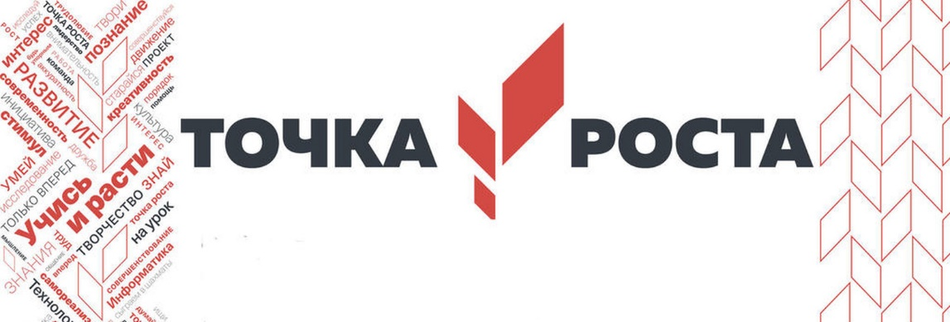
План работы Центра «Точка роста»
МБОУ ООШ № 31
на 2022 - 2023 учебный год

№ п/п | Мероприятия | Целевая аудитория | Сроки проведения | Ответственный
Организационно-методические мероприятия
1 | Методическое совещание «Планирование, утверждение рабочих программ и расписания» | Учителя- предметники | август 2022г. | Зам. директора по УВР Тангирова Е.А. Руководитель центра  Сердюков И.В.
2 | Реализация общеобразовательных программ по предметам «Информатика», «Технология», «ОБЖ» (проведение занятий на обновленном учебном оборудовании) | Учителя- предметники | В течении  года | Сердюков Иван Владимирович,  Пещеров Василий Олегович,  Агамалов Юрий Георгиевич,  Алямкин Глеб Романович,  Хайбуллин Евгений Васильевич
3 | Реализация общеразвивающих программ дополнительного образования:  - «Школы выживания»;  - «Промышленный дизайн»;  - «Шахматы»;  - «Промышленный дизайн с элементами робототехники»;  - «Scratch»;  - «3D-моделирование»;  - «Основы Python»;  - «VR/AR»;  - «ГЕО+ Python» | Учителя- предметники | В течении  года | Сердюков Иван Владимирович,  Пещеров Василий Олегович,  Агамалов Юрий Георгиевич,  Алямкин Глеб Романович,  Хайбуллин Евгений Васильевич
4 | Организация проектной деятельности обучающихся Центра «Точка роста»  (разработка и реализация индивидуальных и групповых проектов) | Учителя- предметники | В течении  года | Руководитель центра  Сердюков И.В.
5 | Организация участия обучающихся Центра «Точка роста» в школьном этапе Всероссийской олимпиады школьников | Обучающиеся 5-9 классов | сентябрь- октябрь 2022г. | Зам. директора по НМР Сердюков И.В.
6 | Организация участия обучающихся Центра «Точка роста» в конкурсах различного уровня | Учителя- предметники | В течение  года | Руководитель центра  Сердюков И.В.
7 | Круглый стол «Анализ работы Центра образования цифрового и гуманитарного направленностей «Точка роста» за 2022-2023 учебный год (подведение итогов работы за год) | Педагоги | май 2023 г. | Руководитель центра  Сердюков И.В.
Учебно-воспитательные мероприятия
1. | Неделя предмета «Технология» (проведение открытых уроков в рамках недели) | Обучающиеся  6-8 классов | ноябрь 2022 г. | Руководитель центра  Сердюков И.В.
2. | Всероссийская акция для школьников «Урок цифры» | Обучающиеся | В течении года | Хайбуллин Евгений Васильевич
3. | Участие во всероссийской акции «Диктант Победы» | Обучающиеся | май 2023 г. | Учителя предметники
5. | Школьный и муниципальный этап всероссийской олимпиады школьников | Обучающиеся | сентябрь -  ноябрь 2022 | Зам. директора по НМР Сердюков И.В.
Внеурочные мероприятия
1. | Всероссийская акция «Месяц без интернета» | Обучающиеся | сентябрь- октябрь 2022г. | Учителя предметники
2. | Виртуальная экскурсия по особо охраняемым территориям России | Обучающиеся | октября  2022 г. | Руководитель центра  Сердюков И.В.
3. | Мастер-класс «Оказание первой помощи» | Обучающиеся | ноябрь  2022 г. | Руководитель центра  Сердюков И.В.
4. | Выставка «Удивительный мир роботов» | Обучающиеся | декабрь  2022 г. | Руководитель центра  Сердюков И.В.
5. | Круглый стол «Формула успеха» (обмен опытом сотрудников «Точки роста») | Обучающиеся | январь  2023 г. | Учителя предметники
6. | Защита проектов. | Обучающиеся | март-апрель | Зам. директора по НМР Сердюков И.В.
7. | День науки в «Точке роста» (165 лет со дня рождения русского ученого, писателя  К.Э.Циалковского) | Обучающиеся | март 2023г. | Советник директора по воспитанию и взаимодействию с детскими общественными объединениями Ассонова Е.Ю.
8. | Шахматная партия. Турнир. | Обучающиеся | апрель 2023г. | Агамалов Ю.Г.
9. | Организация работы летней мастерской «Хайтек», рамках сетевого взаимодействия между МБОУ ООШ №31 и детским технопарком "КВАНТОРИУМ" г. Новороссийска |  | май 2023г. | Руководитель центра  Сердюков И.В.
Социокультурные мероприятия
1 | Знакомство родителей обучающихся с возможностями Центра | Родители | сентябрь 2022г. | Зам. директора по УВР Тангирова Е.А. Руководитель центра  Сердюков И.В.
2 | Участие в военно-спортивная игре  «Зарничка» между школами, на базе которых функционируют  "Точки Роста" г.Новороссийск. | Уч-ся 7-8 классов | сентябрь 2022г. | Руководитель центра  Сердюков И. В., учитель физкультуры Агамалов Ю.Г.
3 | Работа зимней мастерской  «Промышленный дизайн» | Уч-ся 5-8 классов | декабрь-январь | Руководитель центра  Сердюков И. В., Хайбуллин Е.В.
4 | Участие в городском фестивале «3D-Новогодняя игрушка» | Уч-ся 5-8 классов | декабрь | Руководитель центра  Сердюков И. В., Хайбуллин Е.В.
5 | Участие во всероссийских соревнованиях среди общеобразовательных учреждений по шахматам "Белая ладья" | Уч-ся 4-8 классов | февраль | Агамалов Ю.Г.
6 | Медиа сопровождение мероприятий ко Дню Победы. Выпуск праздничных видеороликов. | Уч-ся 5-8 классов | В течении года | Руководитель медиастудии.
7 | Освещение социокультурных мероприятий «Точка Роста». Выпуск видеороликов, размещение в соцсетях. | Уч-ся 5-8 классов | В течении года | Руководитель медиастудии.
8 | Выпуск новостей по Точке роста на сайте школы и в социальных сетях. | Обучающиеся, педагоги | В течение года | Сотрудники Центра «Точка роста»

